ESF – Vzdělávací příležitost
Inovace ve vzdělávání - kód: 01.16.
- označení: OI 12/2
Vyučovaný předmět: Informatika | Třída: 5.C
Téma hodiny (aktivity): Malování - kočka

Cíl hodiny (aktivity):
Žák si otevře, zavře, uloží, obrázkový dokument, orientuje se v prostředí grafického programu, používá schránku Windows
Průběh hodiny (aktivity):
- Vzorové řešení zadaných úkolů
- Samostatná práce
Pomůcky:
PC, programové vybavení PC, dataprojektor

Zdroje: PrtScn
Pracovní list vypracoval: Vítězslav Šos

Pracovní list ověřil: Vítězslav Šos Datum ověření: 12.5.2011

Malování
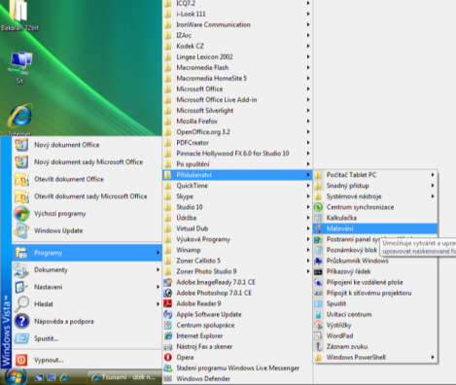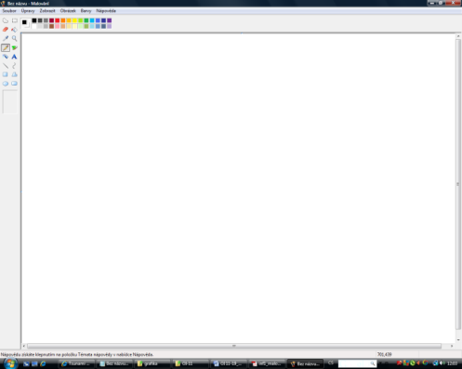
- Otevři program Malování.
- Nastav velikost kreslícího plátna přes celou obrazovku.
- Nakresli dle předlohy kočku:
  - Má mít stejné uši, oči, vousy, nohy a pruhované tělo.
  - Barvy jsou libovolné.
  - Použij funkci kopírování a stranové převrácení.

- Práci ulož pod názvem kočka.bmp na server do své složky.



